GIÁO ÁN SỐ: 01 Thời gian thực hiện : 4 giờ
Tên bài học trước :
Thực hiện ngày: 18/08/2026

BÀI 1: TỔNG QUAN VỀ MỘT HỆ THỐNG WEB
BÀI 2: QUẢN TRỊ MÁY CHỦ WEB SERVER

- Mục tiêu :
Học xong bài này học viên sẽ có khả năng:
  - Trình bày được các thành phần trong mô hình và nguyên tắc hoạt động của một hệ thống web.
  - Xác định vị trí thông tin và giải thích được cách trao đổi, thể hiện thông tin trong hệ thống web;
  - Cài đặt và cấu hình được hệ thống Web;
  - Quản lý được hệ thống Web;
  - Sao lưu và phục hồi được hệ thống Web Server khi có sự cố;
  - Tập trung, có ý thức, nghiêm túc, chuyên cần thực tập;
  - Thực hiện các thao tác an toàn cho người và thiết bị nơi thực tập gọn gàng sạch sẽ.
- Đồ dùng và trang thiết bị dạy học:
  - Giấy A4, các loại giấy;
  - Các hình vẽ ví dụ minh hoạ;
  - Phần mềm VMWare Workstation, NetSupport sử dụng hỗ trợ trong giảng dạy;
  - Mạng máy tính kết nối Internet;
  - Các thiết bị kết nối mạng;
  - Đĩa CD Windows Server 2003/2008/2012; Microsoft Exchange Server 2007;
  - Bảng, bút lông, máy tính nối mạng, máy chiếu (Projector);
  - Giáo án, giáo trình, tài liệu tham khảo, tài liệu học tập.
- Hình thức tổ chức dạy học:
  - Hướng dẫn: Tập trung.
  - Thực tập: Mỗi học sinh, sinh viên/ 1 máy tính.
I/. ỔN ĐỊNH LỚP: Thời gian: 5 phút
  - Điểm danh;
  - Hướng dẫn và chia nhóm học tập;
  - Nhắc nhở về làm việc nhóm trong thời gian học.
II/. THỰC HIỆN BÀI HỌC: Thời gian: 235 phút
TT | NỘI DUNG | HOẠT ĐỘNG DẠY HỌC |  | THỜI GIAN
TT | NỘI DUNG | HOẠT ĐỘNG CỦA GIÁO VIÊN | HOẠT ĐỘNG CỦA HỌC SINH | THỜI GIAN
1 | Dẫn nhập: | - Cho một số ví dụ về lợi ích của Internet và World Wide Web. | - Lắng nghe | 5’
2 | Giới thiệu chủ đề: |  |  | 30’
 | - Trình duyệt Web và mô hình hệ thống Web.  - Nguyên tắc hoạt động và Tổ chức Internet.  - Web Server và nguyên tắc hoạt động của Web Server. | - Thuyết trình.  - Đặt câu hỏi về qui định và nguyên tắc hoạt động của hệ thống web; Các tổ chức liên quan đến Internet.  - Thuyết trình, giảng giải.  - Ghi tên bài học mới.  - Phát tài liệu học tập. | - Lắng nghe, ghi chép.  - Lắng ghi nhận và trả lời câu hỏi.  - Lắng nghe, ghi chép.  - Quan sát, ghi chép.  - Nhóm trưởng phát.
3 | Giải quyết vấn đề:
 | 1. Mô hình hệ thống Web  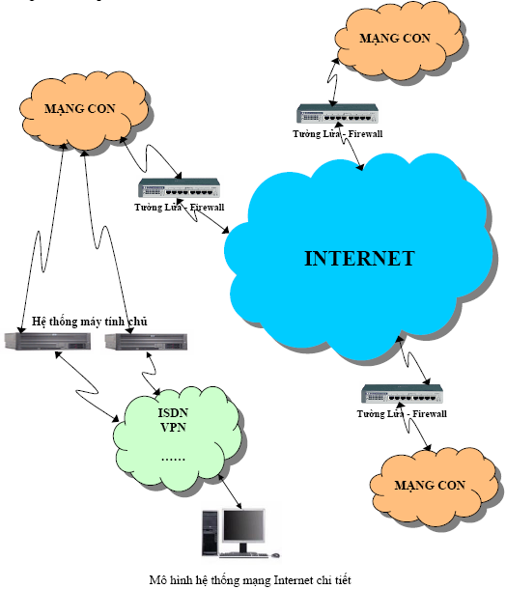 | - Thuyết trình.  - Đàm thoại.  - Giảng giải, minh họa trên máy tính và đặt câu hỏi.  - Phân tích, giải thích, đàm thoại trên mô hình. | - Lắng nghe, ghi chép.  - Trả lời câu hỏi.  - Lắng nghe, ghi chép, quan sát và trả lời câu hỏi.  - Lắng nghe, ghi nhận và trả lời câu hỏi. | 30’
 | 2. Nguyên tắc hoạt động của hệ thống Web.  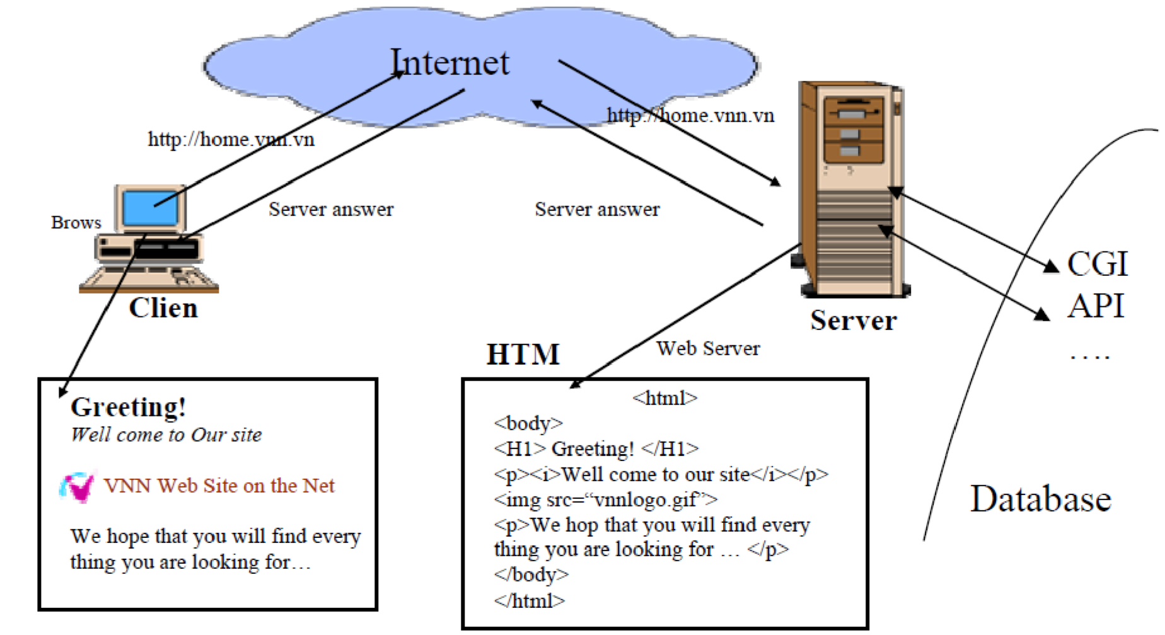 | - Thuyết trình, minh họa bằng hình ảnh. | - Lắng nghe, ghi chép, quan sát và trả lời câu hỏi. | 20’
 | 3. Web Server và giao thức http. | - Thuyết trình, minh họa bằng hình ảnh. | - Lắng nghe, ghi chép, quan sát và trả lời câu hỏi. | 30’
 | 4. Nguyên tắc hoạt động của Web Server.  4.1. Cơ chế nhận kết nối  4.2. Web Client  4.3. Web động | - Thuyết trình.  - Đàm thoại.  - Giảng giải, minh họa truy cập các trang web thông qua các giao thức http và https trên máy tính và đặt câu hỏi. | - Lắng nghe, ghi chép.  - Trả lời câu hỏi.  - Lắng nghe, ghi chép, quan sát và trả lời câu hỏi. | 40’
 | 5. Các lỗi thương gặp và cách khắc phục: | Yêu cầu:  - Các nhóm lần lược đưa ra các ví dụ minh họa những sai hỏng thường gặp.  - Yêu cầu các nhóm thảo luận phát hiện ra nguyên nhân của các sai hỏng và cách khắc phục.  - Mời đại diện nhóm lên trình bày.  - Mời các nhóm trình ý kiến bổ sung (nếu có).  - Nhận xét phần trình bày của các nhóm.  - Chính xác hóa kiến thức (kèm theo ví dụ minh họa). | - Chia nhóm, tìm những sai hỏng trong quá trình cấu hình Web Proxy client.  - Các nhóm quan sát, lắng nghe và thảo luận nhóm để tìm ra nguyên nhân của các sai hỏng và cách khắc phục.  - Thảo luận nhóm.  - Đại diện nhóm được chỉ định lên trình bày.  - Các nhóm bổ sung câu trả lời (nếu có).  - Lắng nghe, ghi chép. | 40’
4 | Kết thúc vấn đề:  1. Củng cố kiến thức: | - Thuyết trình, giảng giải các từ khóa của chức năng. | - Lắng nghe, ghi chép. | 30’
 | 2. Củng cố kỹ năng: | - Thuyết trình  - Đưa ra một số lợi ích của Internet trong đời sống hằng ngày.  - Yêu cầu SV cho biết nguồn gốc Internet.  - Mời SV tạo và kiểm tra hộp mail đã tạo.  - Nhận xét kết quả thực hiện.  - Giải đáp thắc mắc;  - Giao bài tập về nhà. | - Lắng nghe, ghi chép.  - Lắng nghe, ghi nhận các lợi ích của Internet hằng ngày.  - Trả lời câu hỏi nguồn gốc của Internet.  - Kiểm tra hộp mail đã tạo trên Internet.  - Ghi nhận, đặt câu hỏi nếu chưa hiểu.  - Lắng nghe, ghi chép.  - Lắng nghe, ghi nhận.
5 | Hướng dẫn tự học: | - Giới thiệu các loại mail được sử dụng trên IE.  - Hướng dẫn cách tìm kiếm thông tin trên Internet. | - Xây dựng hộp mail trên Internet.  - Tìm kiếm thông tin để trả lời các câu hỏi theo yêu cầu. | 10’
III/. RÚT KINH NGHIỆM TỔ CHỨC THỰC HIỆN

TRƯỞNG KHOA Ngày 15 tháng 08 năm 2026.
(Ký duyệt) Chữ ký giáo viên

THÁI QUỐC THẮNG HOÀNG VĂN NHÂN

